|  |  |  |  |  |  |
| --- | --- | --- | --- | --- | --- |
| DANS CE CADRE | Académie : | | | Session : | |
|  | Examen : | | | | Série : |
|  | Spécialité/option : | | Repère de l’épreuve : | | |
|  | Épreuve/sous épreuve : | | | | |
|  | NOM : | | | | |
|  | (en majuscule, suivi s’il y a lieu, du nom d’épouse)  Prénoms : | N° du candidat (le numéro est celui qui figure sur la convocation ou liste d’appel) | | | |
|  | Né(e) le : |
|  |  |
| Note : Ne rien écrire | Appréciation du correcteur | | | | |

**Baccalauréat Professionnel**

***Maintenance des Systèmes de Production Connectés***

Épreuve E2 PREPARATION D’UNE INTERVENTION DE MAINTENANCE

Sous-épreuve E2. b Préparation d’une intervention

**DOSSIER**

**QUESTIONS-REPONSES**

**Matériel autorisé**

* L’usage de la calculatrice avec mode examen actif est autorisé.
* L’usage de calculatrice sans mémoire, « type collège » est autorisé.
* Aucun document autorisé ou matériels autorisés.

Mise en situation :

Au cœur du 14ème arrondissement de Marseille, dans une célèbre savonnerie, une boudineuse de savon EXTRUDICC est à l’œuvre. Un bruit anormal se fait entendre au niveau du réducteur combiné à roue et vis et engrenages parallèles LEROY SOMER. Le diagnostic fait par le service de maintenance est « roulement endommagé ».

Afin de résoudre ce problème, il vous est demandé de faire une intervention de maintenance.

Mais avant tout, vous devez préparer votre intervention sur le réducteur.

|  |  |  |  |
| --- | --- | --- | --- |
| **Q0** | **Lecture du dossier technique et ressources** | **DTR 2 à 11 /11** | **Temps conseillé :**  **10 minutes** |

|  |  |  |  |
| --- | --- | --- | --- |
| **Q1** | Mise à l’arrêt du système | **DTR 4 /11** | **Temps conseillé :**  **10 minutes** |

Q1.1 Afin d’intervenir en toute sécurité sur le système, indiquer quelle procédure de mise en sécurité vous devez appliquer :

………………………………………………………………………………………………………….

Q1.2 Vous allez réaliser la consignation afin d’effectuer la dépose et le démontage du réducteur raccordé électriquement au système. Quel doit être votre titre d’habilitation ? (cocher la bonne réponse)

|  |  |  |  |  |  |  |
| --- | --- | --- | --- | --- | --- | --- |
| BO V | B1 | BR | BC | H1 | BS | B2 V |
|  |  |  |  |  |  |  |

Q1.3 Indiquer le repère et la désignation de l’organe sur lequel vous allez effectuer l’étape de consignation « SEPARER » :

|  |  |
| --- | --- |
| Repère | Désignation |
|  | ……………………………………………………….……………… |

|  |  |  |  |
| --- | --- | --- | --- |
| **Q2** | Vidange du réducteur | **DTR 7 ET 8/11** | **Temps conseillé :**  **25 minutes** |

Q2.1 Entourer en rouge sur la vue ci-dessous, la localisation du bouchon permettant la vidange du réducteur en vous aidant du dossier technique et du système:

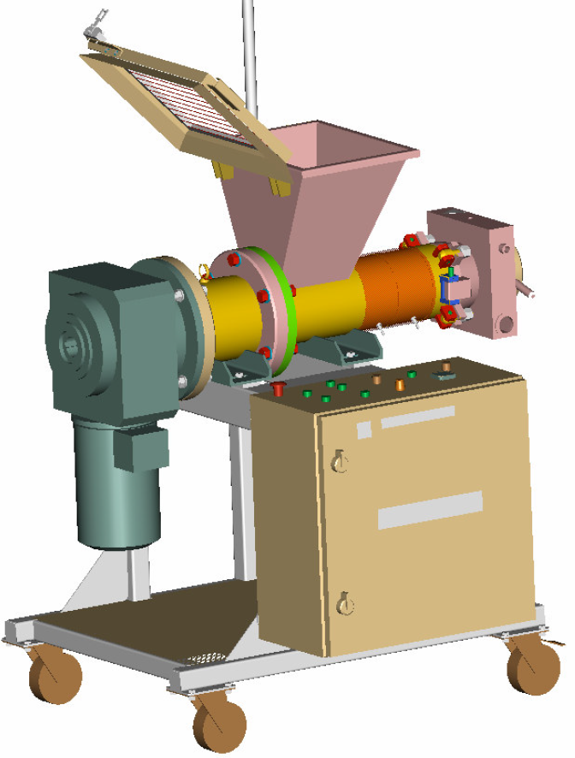

Q2.2 Indiquer la dimension de la clé à utiliser pour dévisser le bouchon de vidange (à mesurer sur le système) et des procédures de démontage issues du dossier technique  :

……………………………………………………………………………………………………………..

Q2.3 A l’aide du dossier technique, indiquer la quantité d’huile contenue dans le réducteur Leroy Somer OT **3433** sachant que sa position de fonctionnement est **B52**.

……………………………………………………………………………………………………………..

Q2.4 Indiquer quel type d’huile sera à remettre dans le réducteur (variation de température du local : entre -5°C et +38°C et préconisation milieu **agro-alimentaire**):

……………………………………………………………………………………………………………..

Q2.5 Quels sont les préconisations à mettre en œuvre pour l’huile retirée du réducteur (entourer la bonne réponse)

|  |  |  |  |
| --- | --- | --- | --- |
| A jeter aux ordures ménagères | A recycler en filière huile usagées (art.543.3) | A évacuer au tout à l’égout | A jeter en benne à ferraille |

Q2.6 Cocher les EPI nécessaires pour réaliser la vidange du réducteur

|  |  |  |  |  |  |  |  |
| --- | --- | --- | --- | --- | --- | --- | --- |
|  |  |  |  |  |  |  |  |
| **Combinaison de travail** | **Basket** | **Gants enduit nitrile** | **Chaussures de sécurité** | **survêtement** | **Gants isolants**  **électrique** | **Lunettes de sécurité** | **Veste de costume** |
|  |  |  |  |  |  |  |  |

|  |  |  |  |
| --- | --- | --- | --- |
| **Q3** | Dépose du réducteur | **DTR 2 /11** | **Temps conseillé :**  **10 minutes** |

L’ensemble motoréducteur pèse 58 Kg. On utilisera pour le levage une élingue textile ronde en montage simple et une manille lyre fournie qui permet, grâce à ses dimensions, de positionner correctement l’élingue.

Q3.1 A l’aide du tableau ci-dessous, indiquer la CMU minimale de l’élingue à utiliser ainsi que sa couleur:

|  |  |
| --- | --- |
| Charge maximale d’utilisation | Couleur |
| …………………………………………………… | ………………………………………………….. |

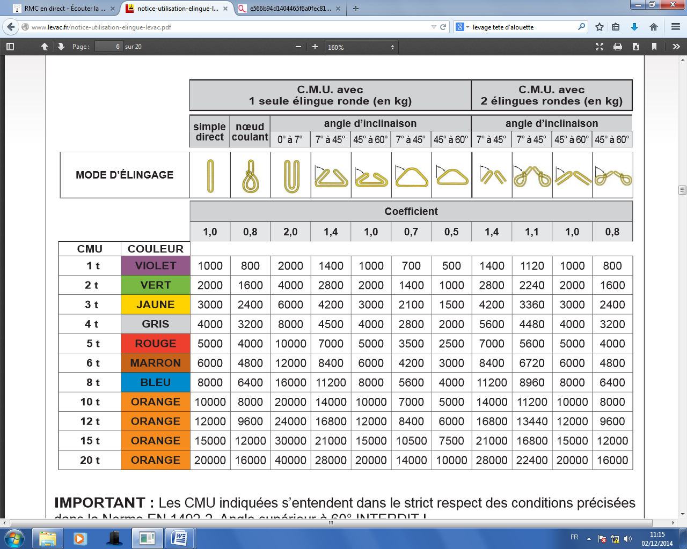

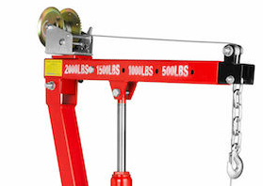

Q3.2 Entourer sur le bras de levage de la grue, la position la plus adaptée du bras sachant qu’il faut éloigner au maximum la grue de levage car les jambes touchent le bâti du système :

**1 Kg = 2.2 Livres (LBS)**

|  |  |  |  |
| --- | --- | --- | --- |
| **Q4** | Choix des composants à remplacer | **DTR 9 et 10 /11** | **Temps conseillé :**  **20 minutes** |

Q4.1 A l’aide du tableau ci-dessous, de l’extrait de catalogue Francejoint et de l’extrait de catalogue MEYLAN roulements, compléter le tableau ci-dessous afin de remplacer les 2 roulements de l’arbre lent ainsi que les 2 joints du réducteur Leroy Somer OT 3433 à arbre creux :

Pièces d’usure :

|  |  |  |  |  |  |  |  |  |  |
| --- | --- | --- | --- | --- | --- | --- | --- | --- | --- |
| Taille  OT | Arbre* | Rep | | | | | | | |
| 061 | 062 | 063 | 64 | 065 | 066 | 090 | 091 |
| 3433 | G | 6213- ZZ | 6213- ZZ | 32306 | 32306 | 30305 | 30206 | - | 50x80x13 AS |
| C - X | 2x 65 x 120 x 12 TC | - |
| D | 50 x 80 x 13 | - |

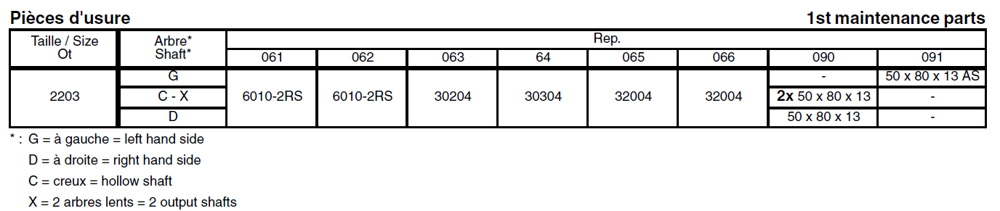

|  |  |  |  |  |  |
| --- | --- | --- | --- | --- | --- |
| Pièces à remplacer | Repère | | Référence | Nombre | Tarif |
| Roulements |  |  |  |  |  |
| Joints |  | |  |  |  |

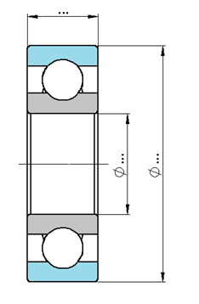

Q4.2 : Compléter les côtes des roulements et des joints à remplacer sur les vues ci-dessous :

….

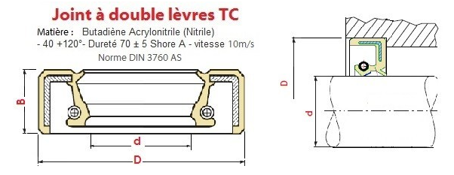

….

….

….

….

….

|  |  |  |  |
| --- | --- | --- | --- |
| **Q5** | Préparation de la zone d’intervention | **DTR 2 et 3 /11** | **Temps conseillé :**  **45 minutes** |

Q5.1 : Entourer les différentes lettres des éléments nécessaires à la préparation de la zone d’intervention afin de pouvoir réaliser la consignation du système.

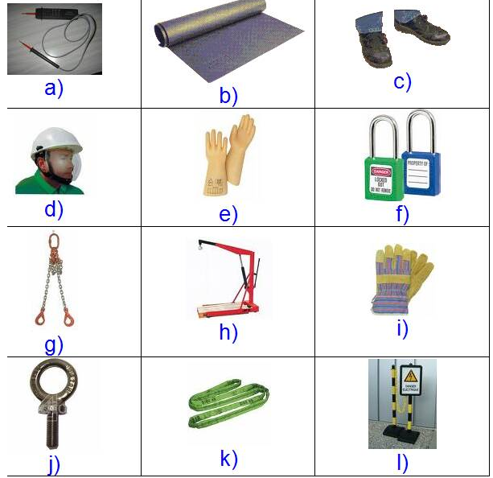



Q5.2 : Sur le plateau technique, REALISER la préparation votre zone d’intervention afin de pouvoir effectuer la consignation du système.